**Федеральное агентство связи**

**Ордена Трудового Красного Знамени**

**Федеральное государственное бюджетное образовательное учреждение высшего образования**

**«Московский технический университет связи и информатики»**

Кафедра Математической кибернетики и информационных технологий

**Отчет по лабораторной работе**

по дисциплине «Технологии разработки программного обеспечения»

на тему: «Знакомство с консольными командами и основами синтаксиса ЯП Python»

Выполнил:

студент группы БСТ1803

Зайцев Степан Романович

Москва 2018

**Цель работы**: знакомство с консольными командами и основами синтаксиса ЯП Python.

**Задание:**

1. Написать программу для решения примера (Вариант 1). Предусмотреть проверку деления на ноль. Все необходимые переменные пользователь должен вводить через консоль.

Вариант 1. |(a2/b2 + c2*a2)/(a+b+c*(k-a/b3)) + c + (k/b -k/a)*c|

2. Написать программу «Угадай число»: программой генерируется случайное число в определенном диапазоне (либо фиксированном, например, 1 – 100, либо задаваемым пользователем), пользователю предлагается угадывать число (количество попыток не ограничено). Взаимодействие с пользователем организовать через консоль.

**Ход работы**

**Задание 1:**

Код программы:

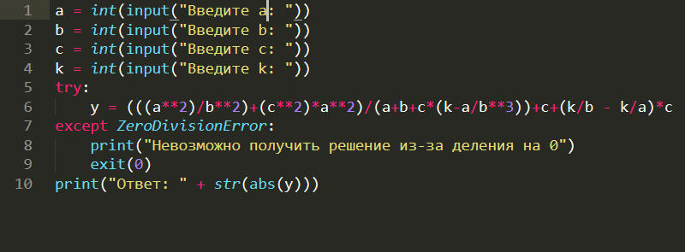

Рисунок 1 – код 1-ой программы

Пример работы программы:

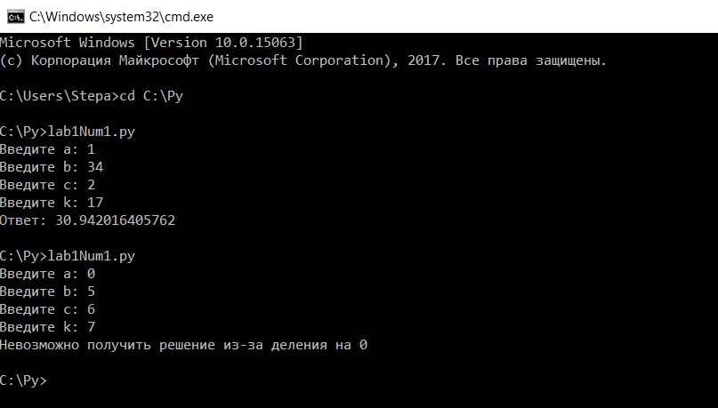

Рисунок 2 – пример работы 1-ой программы

**Задание 2**

Код программы:

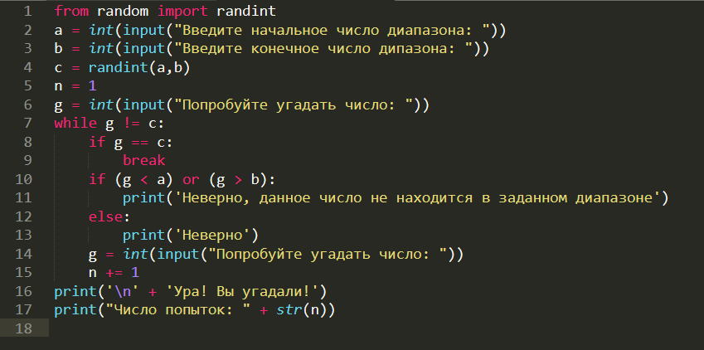

Рисунок 3 – код 2-ой программы

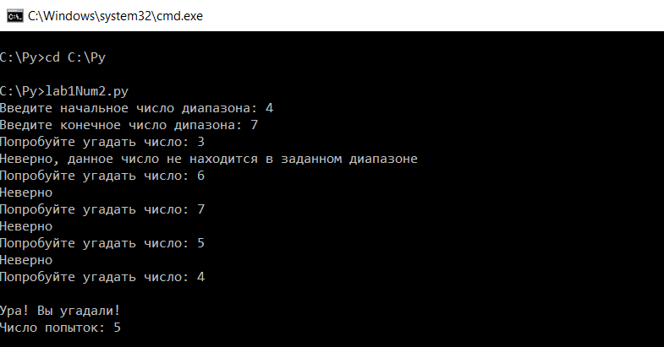Пример работы программы:

Рисунок 4 - пример работы 2-ой программы

**Вывод:**